
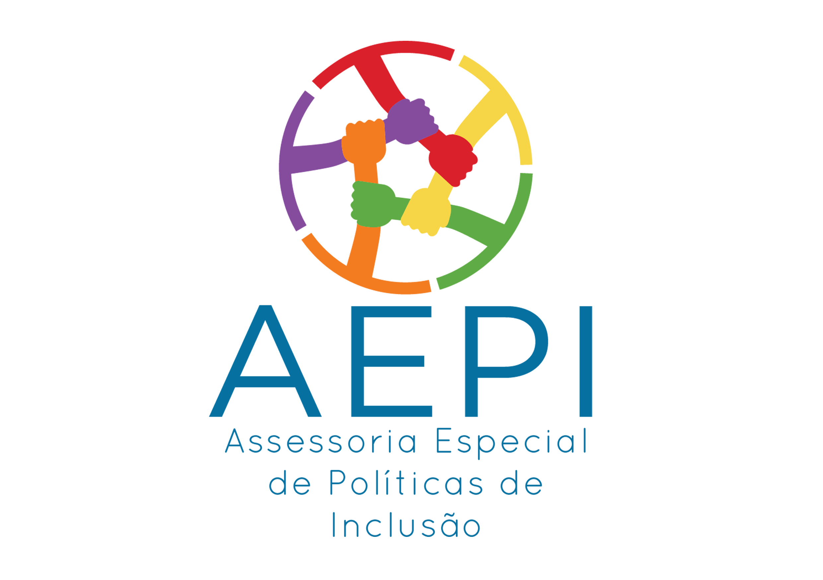

ASSESSORIA ESPECIAL de GABINETE em POLÍTICAS de INCLUSÃO

Botucatu, 1 de abril de 2020.

Ilmo. Sr. Dr.
Ednei Lázaro da Costa Carreira
DD. Presidente da Câmara Municipal
Botucatu-SP.

Ana Paula Bassetto, Assessora Especial do Prefeito em Políticas de Inclusão, vem, perante Vossa Excelência, em resposta ao Requerimento nº186, aprovado na Sessão Ordinária de 09 de Março de 2020, de autoria da nobre Vereadora Rose Ielo, assindo também pelos demais vereadores desta casa, através do qual solicita: “ a possibilidade de encaminhar Projeto de Lei que institui o Fundo Municipal de Políticas para Mulheres”, venho dizer o que segue:
Em resposta ao referido requerimento, informo que já estão sendo feitas reuniões formada por esta assessoria, junto com a Secretaria de Assistência Social e o CMPM - Conselho Municipal de Políticas para MUlheres, a fim de elaborar tal Projeto de Lei, tendo em vista que anteriormente a esta data, existe pedidos de encaminhamento deste Projeto, porém, em leitura da formatação do Projeto existente e protocolizado anteriormente ao poder executivo para estudos, percebemos que há um texto muito pouco esclarecedor de como este Fundo seria executado e gerido dentro do CMPM - Conselho Municipal de Políticas para Mulheres, e foi decidido, por esta comissão de estudos do Projeto anterior, montar um Projeto que seja esclarecedor de como tal Fundo será gerido. Portanto venho informar, que muito em breve, esta casa receberá tal Projeto para estudo e futura aprovação do mesmo.
Atenciosamente,

Ana Paula Bassetto
Assessoria Especial do Prefeito
em Políticas de Inclusão

